Brunch med Frank Heller, Cosmopol i Malmö 4 mars, 2018

Hur Gunnar Serner blev Frank Heller, Filip Collin och Doktor Zimmertür berättade Dag Hedman om söndagen den 4 mars i det vackra Kungsparken-huset i Malmö.
Det blev en elegant, livfull predikan för en intresserad skara redan frälsta och några ännu ej medlemmar i ett fullsatt tornrum. Dag, som disputerat på ”Eleganta eskapader, Frank Hellers författarskap till och med Kejsarens gamla kläder” har forskat om Gunnar Serner. Han började föredraget i Lösen där prästsonen föddes 1886. Vi fördes sedan vidare på denne begåvade mans levnadsbana via Lunds Universitet där han disputerade vid 23 års ålder, troligen den yngste ännu i dag. Han levde livets glada dagar med kända profiler och över sina tillgångar.
Trots sin religiösa uppfostran förfalskade Gunnar Serner växlar och avslöjades 1912 på en bank i Malmö. Han flydde snabbt via Köpenhamn till London och vidare till Monte Carlo, där förmögenheten – ca 600 000 kr i vårt penningvärde – med hjälp av ”säker placering” snabbt försvann på rouletten. Därmed fick vi svar på frågan ”Tjänade Gunnar Serner sina pengar vid rouletten?”, en fråga som var anledning till dagens lokalitet, Casino Cosmopol. Värt att notera, känt av färre än de som hört om förfalskningen, är att Gunnar Serner betalade tillbaka allt han hade försnillat.
Så var vi framme vid författaren Gunnar Serner. Dag ledde oss genom det rika författarskapet och illustrerade sitt föredrag genom att låta oss fysiskt ta del av flera kringskickade böcker samt betrakta fotografier som visade Gunnar Serners förvandling från yngling till äldre gentleman.
Vi fick en inblick i den rika bekantskapskretsen av författare och andra för Serner viktiga personer.

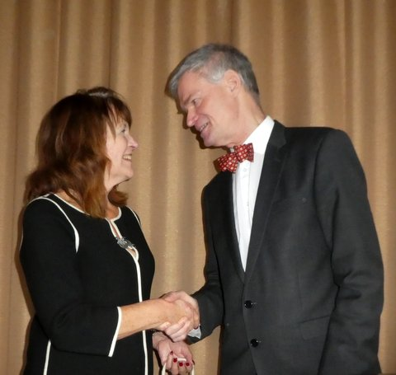

Av stort intresse var Dags litteraturvetenskapliga utläggningar kring författarskapet. Frank Heller var ju en av de mest populära författarna under första hälften av 1900-talet (jämsides med Sigge Stark). Han är känd som äventyrsförfattare och skrev spännande pusseldeckare med flera insprängda anspelningar till andra författarskap.
Det var en mycket nöjd skara som lämnade den vindlande trappan ner från Tornrummet – nöjda med starten: en riklig och fräsch brunch, och upplyfta av föredragets höga kvalitet, som frestade att hemma botanisera bland titlarna och kolla den egna bildningen.
Kaeth Gardestedt

Några fler bilder följer nedan:
